Slavistično – Geografska

Ekskurzija

Kras – Primorje

V petek 24. septembra, smo se odpeljali na poučno ekskurzijo. Naša cilja sta bila Kras in Primorje tam smo si ogledali nam se nekoliko neznan del Slovenije – Kras ter vsem znano slovensko Primorje.

Kras je velika apeninska planota.Sestavljena je iz apnenca, zato Kras nima površinsko tekočih voda.Voda je izoblikovala Kraško pokrajino,ki je polna kraških pojavov-vrtač,uval,brezn in seveda podzemnih jam.Tam je značilna kraška prst,ki jo je največkrat v kotanjah,ki jih na Krasu ni malo. Podnebje je pod vplivi morja,zato imajo tu vroča podnebja,pogosto piha burja,zime so mrzle in padavinski viski so jeseni.

Slovensko Primorje je tudi apeninska planota, le da ima povsem drugačno obliko kot kraška pokrajina, saj je delno tudi sestava le te drugačna. Medtem ko gre pri krasu večinoma za apnenec, se na Primorju pojavljajo fliš, apnenec, lapor in peščenjak. Na Primorju je še toliko bolj občutna bližina morja. Zime so mile zaradi vplivov morja (nikoli pod 0° C), poletja pa zelo vroča (nad 25° C).

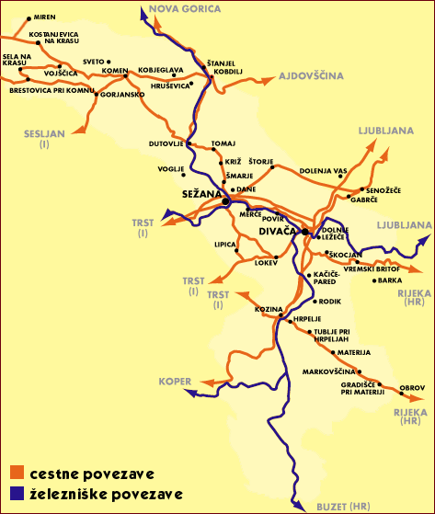

Ekskurzija se je pričela ob 6⁴⁵ na avtobusni postaji v Brežicah, ko je avtobus odpeljal proti Krškemu. Tam smo pobrali še zadnje popotnike in se nato po avtocesti odpeljali proti Novemu mestu, …

10⁰⁰ - Štanjel
(364m, 321 preb.,15 km od Sežane)

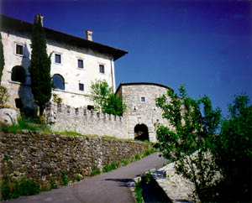Na severovzhodu kraške planote se dviga Štanjel, utrjeno naselje na pobočju griča z mogočnimi ostanki gradu. Je eno najstarejših in najbolj slikovitih kraških naselij. Bogato vsebino mu dajeta poznogotska cerkev Sv. Danijela in renesančno baročni grad, ki je eden izmed pomembnih spomenikov fevdalne arhitekture na Primorskem. Grad je danes le delno obnovljen. V obnovljenem delu so urejene zbirke primorskega slikarja Lojzeta Spacala.

Grad Štanjel

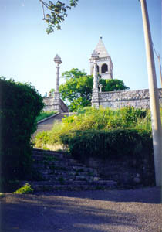 10⁴⁵ - Tomaj
(346m, 380 preb.)

Tomaj je naselje na Krasu v pobočju razglednega Tabora, kjer je nekdaj stalo prazgodovinsko gradišče. S Tabora se nam odpira lep razgled na številne vinograde in okoliške kraje.Cerkev Svetega Petra in Pavla, ki se jo prvič omenja leta 1446 je poslikal Tone Kralj.

Cerkev Sv. Petra in Pavla

11⁴⁵ – Pršutarna Kobjeglav

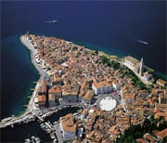13⁰⁰ – Piran
(1-90m, 4840 preb.)

Piran je staro pristaniško mesto na koncu Piranskega polotoka, ki se počasi zožuje med Piranskim in Strunjanskim zalivom. Rt seže do Špice s svetilnikom; tu se tudi izklinijo Koprski hribi, ki se dvigajo na polotoku do 90m visoko. Mesto je v jedru tesno pozidano; na gosto sezidane hiše se stopničasto dvigujejo proti vrhu slemena Beli križ, na katerem sta pokopališče in televizijski oddajnik. Iz mesta vodita dve cesti, prva gre ob morju proti Portorožu, druga pa mimo pokopališča v Fieso in Strunjan.
Zgodovinski viri omenjajo tu v 7.st. utrjeno Piran iz ptičje perspektive naselje pod bizantinsko oblastjo; obdajalo ga
je obzidje, skozi katero so vodila Miljska vrata.
V zgodnjem srednjem veku je bilo mesto svobodno in razmeroma bogato. Velike dohodke so prinašali ribolov, pomorska plovba, ter trgovina z oljem, vinom in soljo.
Mesto je bilo nekaj časa pod Beneško oblastjo, po propadu Beneške republike so v Piranu zagospodarili Avstrijci, po letu 1945 pa ga je prevzela jugoslovanska vojska. Leta 1946 je tu začela delovati ladjedelnica, ki so jo kmalu prestavili v Izolo. Zaradi pomanjkanja prostora se mesto ni več širilo, število prebivalcev pa že več kot 100 let nazaduje. V novejšem času se je mesto predvsem usmerilo v turizem.
Znamenitosti: Cerkev Sv Jurija, Tartinijev trg in kip, Sodna palača, Prvomajski trg,…

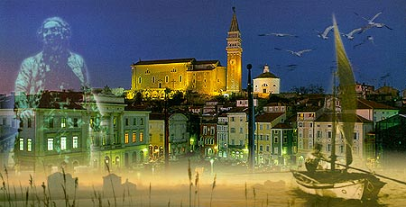

Znamenitosti Pirana

15⁰⁰ - Soline v Sečovljah

Solinarstvo nekoč in danes
Slovenska obala je bila še v začetku tega stoletja posejana s solinami. Koprske soline, ki so nastale na naplavinah reke Rižane ter potoka Badaševice, so v prvi polovici 20. stoletja dokončno opustili. Podatki o solinah v Izoli so od leta 1700 dalje dokaj skromni. Vemo pa, da so s soljo iz omenjenih solin zadovoljevali zgolj potrebe lokalnega prebivalstva. Najpomembnejše so bile Piranske soline, od katerih so se do danes ohranile le še miniaturne soline v Strunjanu in (za slovenske razmere) prostrane Sečoveljske soline. Kdaj so Piranske soline pričele nastajati, ni znano, prve pisane podatke pa zasledimo v drugi polovici 13. stoletja v piranskem statutu. Veliko je bilo zapisanega o njihovem zgodovinskem razvoju in izjemno bogatem kulturnem izročilu, ki obsega arhitekturno, tehnično, tehnološko, etnološko in jezikovno dediščino.

Gojenje "petole"
V prostorskem in tehnološkem razvoju solin na slovenski obali je bilo kar nekaj pomembnih prelomnic: v 14. stoletju so pričeli v kristalizacijskih bazenih solnih polj gojiti t.i. "petolo", umetno gojeno skorjo, ki jo sestavljajo zelene alge (Microcoleus corium), sadra, karbonatni minerali in v manjši meri tudi glina. Vloga "petole" je dvojna: v prvi vrsti preprečuje soli mešanje z morskim blatom na dnu kristalizacijskega bazena, deluje pa tudi kot biološki filter. Od 14. stoletja dalje je bila sol iz Piranskih solin zaradi čistosti in bele barve cenjena kot pomembno trgovsko blago. Razmahnila se je trgovina s soljo, ki je odigrala neprecenljivo vlogo v razvoju obalnih mest. Na povsem naraven način in na omenjeni "petoli" v slovenskih solinah še danes pridobivamo sol. Paralele z omenjenim načinom pridobivanja soli je moč iskati v solinah Tejo na Portugalskem. Tudi tam poznajo umetno gojeno preprogo na dnu kristalizacijskih bazenov, ki preprečuje, da bi se sol mešala s sedimentom v podlagi bazenov.
Pomembna prelomnica v pridobivanju soli je nastopila po letu 1967, ko so opustili proizvodnjo soli na južnem območju Sečoveljskih solin, v t.i. solinah Fontanigge. S tem je bil dokončno opuščen star postopek pridobivanja soli v zaključenih proizvodnih enotah - solnih poljih in z njim povezano značilno poletno - sezonsko bivanje v solinah.

Botanični pomen solin
Na botanični pomen solin na slovenski obali opozarja podatek, da na tem območju uspeva kar 45 vrst iz Rdečega seznama ogroženih rastlin Slovenije. Redki vretenčarji živijo na solinah v zaostrenih ekoloških razmerah. Soline so tudi naravna ribogojnica. Daleč najbolj pa slovijo kot izjemna ornitološka lokaliteta: zanimiva zaradi gnezdilcev, kot prezimovališče in ena najsevernejših selitvenih postaj v Sredozemlju. Občasno živi na solinah prek 200 ptičjih vrst, okoli 90 vrst pa stalno gnezdi.

Soline - krajinski park
Zaradi izjemno bogate naravne in kulturne dediščine so bile Sečoveljske soline leta 1989 razglašene za krajinski park, znotraj parka pa so štiri ožja območja zaradi svojega izjemnega botaničnega ali ornitološkega pomena razglašena za naravni rezervat.
Po osamosvojitvi leta 1991 je Slovenija notificirala nekaj mednarodnih konvencij, ki jih je nasledila od Jugoslavije. Leta 1993 so bile Sečoveljske soline kot doslej edino mokrišče v Sloveniji zaradi izjemnih krajinskih in ekoloških vrednosti uvrščene na seznam Ramsarskih lokalitet.

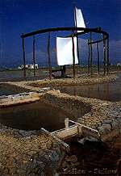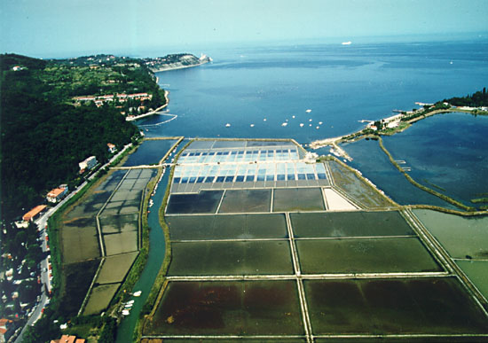

Sečoveljske soline

17⁰⁰ – Hrastovlje

Hrastovlje je vasica blizu izvira Rižane. Zaslovela je po romanski cerkvici Sv. Trojice, obdani s tabornim obzidjem in dvema okroglima stolpoma. Cerkev je v notranjosti poslikana z motivi iz svetopisemskega življenja. Med temi prizori je najznamenitejši mrtvaški ples. Cerkev je poslikal janez iz Kvasta.

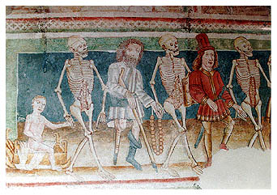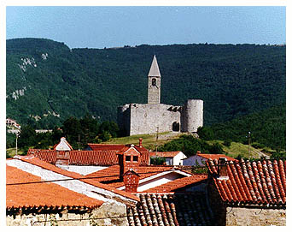

Cerkev Sv. Trojice Freska – Mrtvaški ples

Dodatek:
Srečko Kosovel

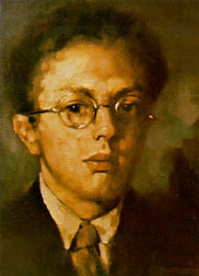V poslopju stare osnovne šole v Sežani se je rodil eden največjih slovenskih pesnikov - Srečko Kosovel. Bilo je to 18.3.1904 leta. Prav v prostoru, kjer se je rodil, je sedaj spominska soba, ki jo je po zamisli ing. arh. Janeza Suhadolca uredila takratna Delavska univerza Sežana, ki upravlja s sobo. To je prostor, kjer poslušamo Kosovelove pesmi ob glasbeni spremljavi in gledamo diapozitive s Krasa. Kosovel je pesnik, ki je kljub kratkemu življenju, umrl je komaj 22 let star, zapustil bogato literarno dediščino. Najprej smo spoznali njegove pesmi, ki opevajo Kras, socialno in domoljubno liriko in šele 40 let po njegovi smrti je izšla zbirka njegovih pesmi, poimenovanih Integrali, ki kažejo konstruktivistično usmerjenost in so pravzaprav njegova najboljša dela. Kosovel je v Sežani živel malo časa, preselili so se namreč v Pliskovico in kasneje v Tomaj, saj narodnozavestno delo očeta Antona, učitelja, igralca, glasbenika, skladatelja, organista, dirigenta in člana vseh pomembnejših kulturnih društev, ni bilo všeč nekaterim oblastnikom v Sežani.
V Tomaju so si sezidali hišo in tam je najmlajši otrok od petih - Srečko tudi umrl 27.05.1926 kjer je pokopan. Na pokopališču, kjer je njegov grob vsako leto prihaja veliko ljudi, da bi se poklonilo velikemu pesniku.

Uporabljeno gradivo:

- Turistični vodič po Sloveniji
- http://www.kras.si
- http://www.sezana.si
- http://www.ijs.si/expo98/slo/zakladi/frame.html
- http://www.dobrodosli-doma.net/
- http://www.maestral.si/
- http://www.si21.com/sisart/indexfotosafari.html
- http://www.creativ.si/

